TRƯỜNG TIỂU HỌC DUY VINH RỘN RÀNG NGÀY HỘI STEM
NĂM HỌC 2025-2026
CHỦ ĐỀ: “TƯ DUY SÁNG TẠO – LÀM CHỦ TƯƠNG LAI”
Trong không khí thi đua sôi nổi của những ngày tháng 3, ngày 18/03/2026, Trường Tiểu học Duy Vinh đã tổ chức thành công Ngày hội STEM năm học 2025-2026 với chủ đề đầy ý nghĩa: “Tư duy sáng tạo – Làm chủ tương lai”. Sự kiện không chỉ là sân chơi khoa học bổ ích mà còn là nơi thắp lên ngọn lửa đam mê, khơi nguồn những ý tưởng sáng tạo độc đáo cho thế hệ măng non.
Khơi nguồn đam mê từ những bài học thực tiễn
Ngày hội STEM năm nay được thực hiện theo tinh thần chỉ đạo của Sở Giáo dục và Đào tạo TP. Đà Nẵng, đánh dấu năm thứ ba liên tiếp nhà trường tổ chức hoạt động này. Phát biểu khai mạc tại buổi lễ, cô Trần Thị Ca - Phó Hiệu trưởng nhà trường - khẳng định giáo dục STEM là phương pháp dạy học hiện đại, giúp học sinh hình thành tri thức và năng lực thông qua các đề tài có nội dung thực tiễn. Mục tiêu lớn nhất của ngày hội là giúp các em học sinh trang bị những kỹ năng thiết yếu về Khoa học, Công nghệ, Kỹ thuật và Toán học để tự tin bước vào tương lai.
- hút bùng nổ sáng tạo và tinh thần đồng đội
Phần hấp dẫn nhất của ngày hội chính là 90 phút thực hành trực tiếp. Dưới những tán cây râm mát trên sân trường, các nhóm học sinh đã cùng nhau miệt mài, thảo luận và tỉ mỉ lắp ghép những mô hình độc đáo. Từ các nguyên vật liệu gần gũi, dưới bàn tay khéo léo và tư duy logic, hàng loạt sản phẩm STEM ấn tượng đã ra đời:
Khối 1: Đáng yêu với “Chậu cây 2 tầng”, “Cột đèn giao thông xoay”, “Chú hề vui nhộn” và “Ngôi nhà mơ ước”
Khối 2: Sinh động với “Chú hề vui nhộn”,“Đồng hồ 4 mùa”, “Bảng chia thông minh” và “Sáng chế đồ chơi”.
Khối 3: Ý nghĩa với bộ thẻ “An toàn với môi trường công nghệ”, “Cây gia đình”, “Đồng hồ học tập thông minh” và .
Khối 4: Kỳ công với “Rạp chiếu bóng mini” và “Mô hình rô bốt”, “Châu cây thân thiện môi trường” và “Mô hình thiệp 3D”.
Khối 5: Hiện đại với “Bức tranh đèn Led” và “Biểu đồ xoay”, ‘Xe buồm” và “Vòng đời của ếch”.
Mỗi sản phẩm không chỉ thể hiện kiến thức liên môn vững vàng mà còn chứa đựng những ước mơ, hoài bão về những nhà sáng chế tương lai của các em.
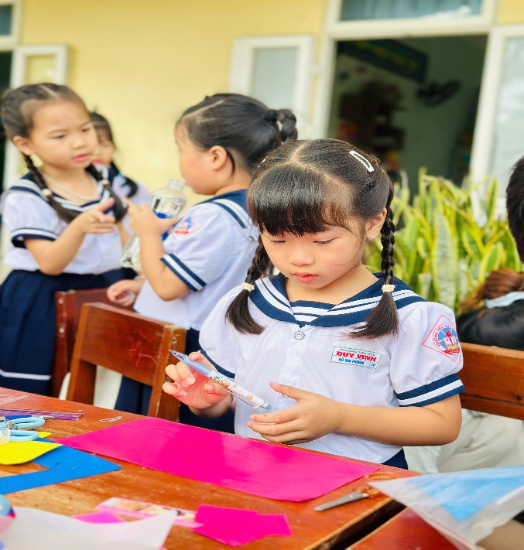 | 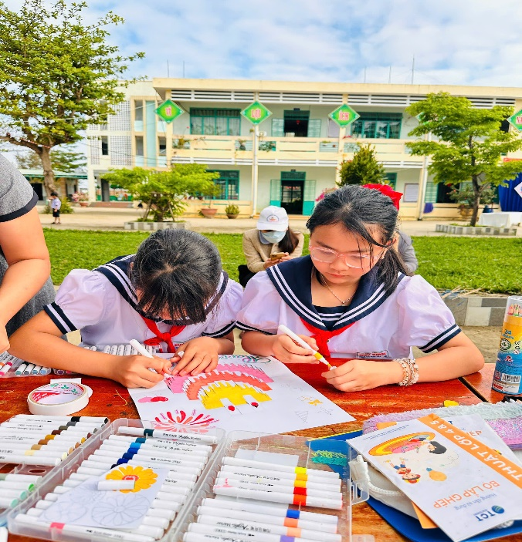
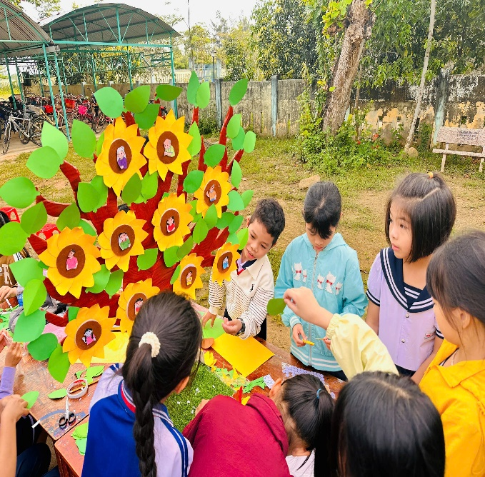 | 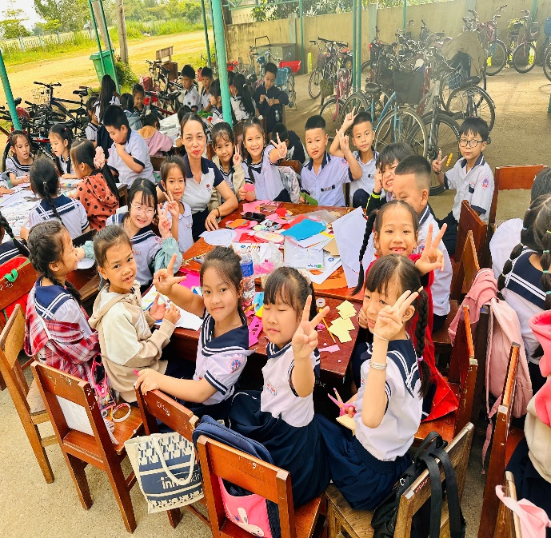
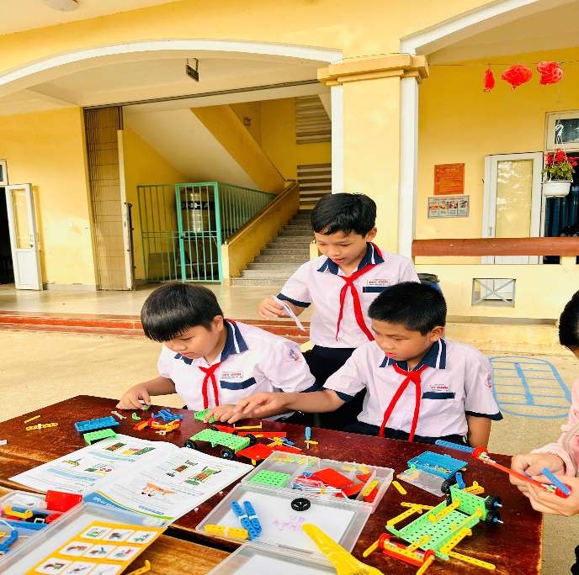 | 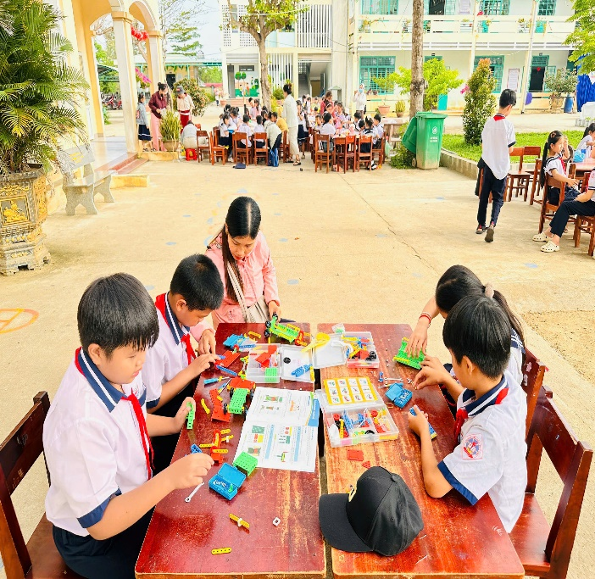
Sức lan tỏa từ những gian hàng trưng bày
Khu vực tiền sảnh đã trở thành một không gian triển lãm khoa học thu nhỏ, nơi các em tự tin thuyết trình về "đứa con tinh thần" của mình. Khả năng lập luận sắc bén, phong thái tự tin trong phần thuyết trình đã chứng minh rằng giáo dục STEM tại Duy Vinh đã thực sự đi vào chiều sâu, giúp học sinh rèn luyện kỹ năng phản biện và làm việc nhóm hiệu quả.
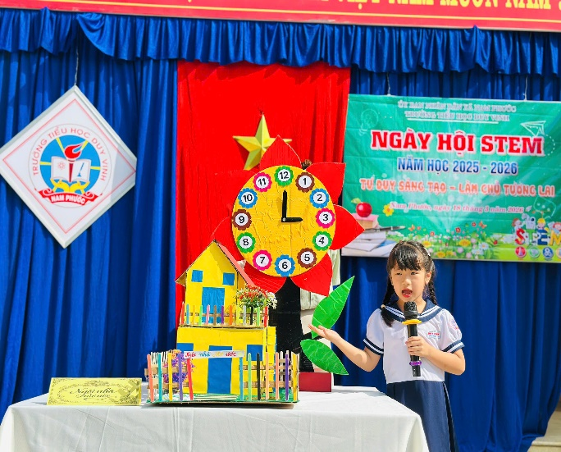 | 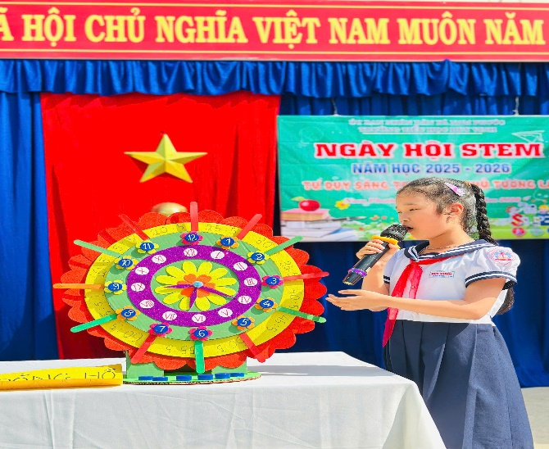
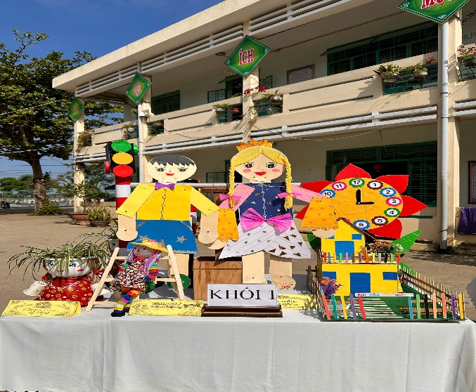 | 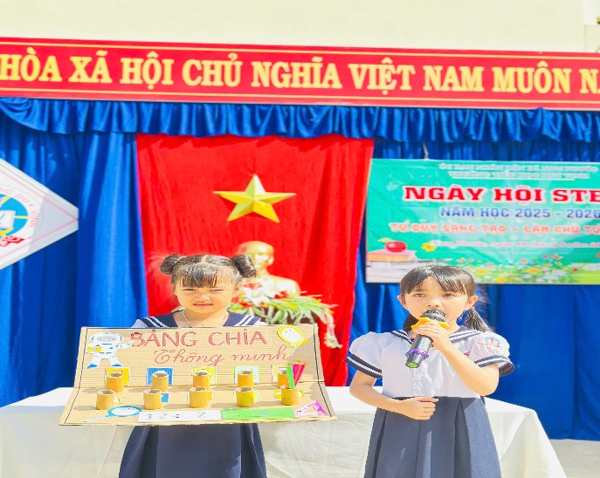
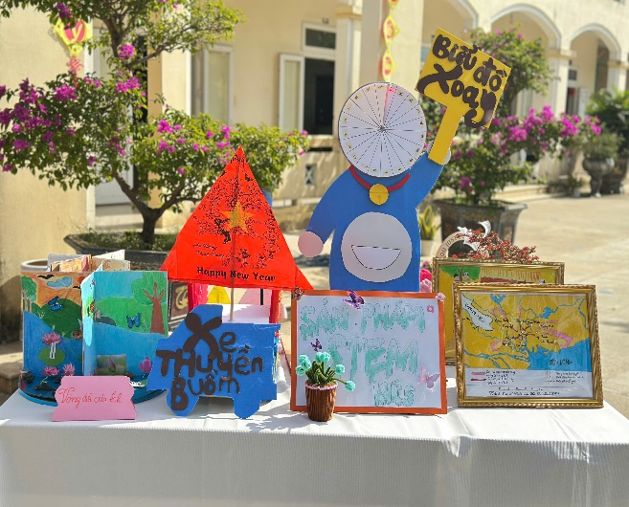 | 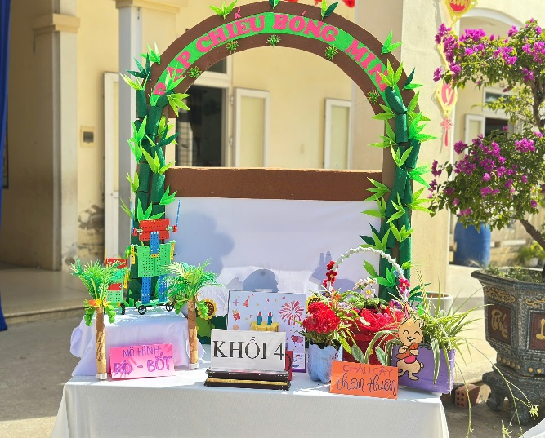
Vinh danh những nỗ lực sáng tạo
Dựa trên các tiêu chí khắt khe về tính thẩm mỹ, độ bền chắc và đặc biệt là tính sáng tạo, cải tiến, Ban giám khảo đã lựa chọn ra những tập thể xuất sắc nhất để khen thưởng ngay trong buổi sáng ngày 18/3/2026.
Giải Nhất chung cuộc đã thuộc về tập thể Khối 5 với sự đầu tư bài bản và sáng tạo vượt bậc. Giải Nhì được trao cho Khối 3. Giải Ba thuộc về Khối 2. Giải Khuyến khích gọi tên Khối 1 và Khối 4.
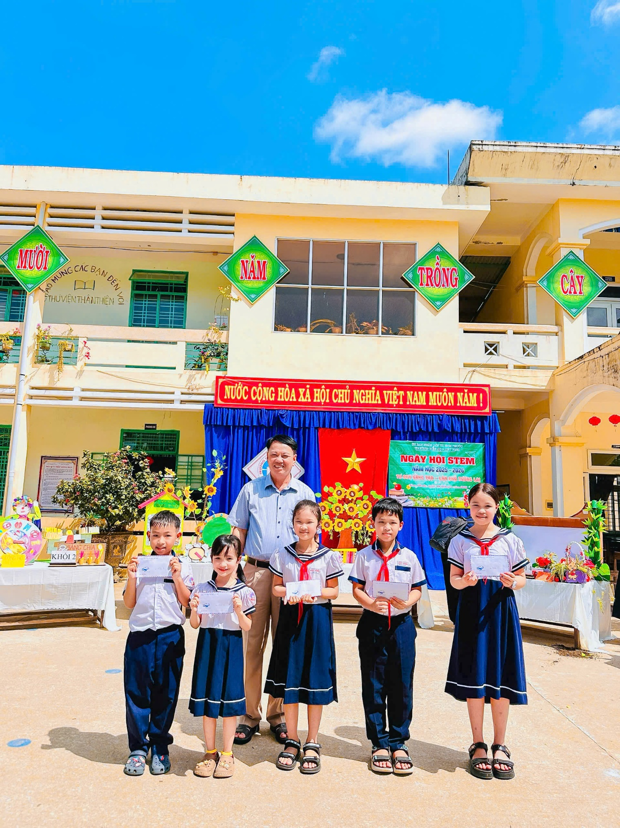

Ngày hội STEM 2025-2026 của Trường Tiểu học Duy Vinh đã khép lại, nhưng ngọn lửa của niềm đam mê khoa học vẫn sẽ tiếp tục cháy mãi trong lòng mỗi học sinh. Đây thực sự là một dấu ấn đẹp trong hành trình đổi mới phương pháp dạy học, góp phần thực hiện hiệu quả Chương trình giáo dục phổ thông 2018 và thắt chặt sợi dây liên kết giữa Nhà trường - Gia đình - Xã hội.
Tin bài: Trần Thị Ca - Phó Hiệu trưởng Trường Tiểu học Duy Vinh

